Газовый трехфазный генератор резервного электроснабжения

с воздушным охлаждением.
Модель REG HG12-380 (11,0 кВт).
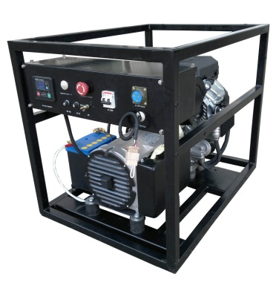

- оригинальный двигатель HONDA 690;
- синхронный альтернатор (Италия);
- электрический старт;
- выбор топлива – метан/пропан-бутан/биогаз;
- уникальная система смесеобразования;
- более высокая выходная мощность по сравнению с аналогами;
- температурный режим эксплуатации от -30 до +40 градусов;
- возможность оборудования комплектом автозапуска (АВР);
- надежный запуск и работа при низком давлении газовой магистрали;
- датчик уровня масла с автоматической остановкой двигателя;
- разрешается установка внутри помещений (с соблюдением технических условий);
- надежная электростанция для использования в загородных домах, стройплощадках и других объектах в качестве резервного источника питания.
Спецификация
Генератор | REG GG12-380
МЕТАН. Номинальная мощность/Максимальная мощность  ПРОПАН. Номинальная мощность/Максимальная мощность | 9,0 кВт/10,0 кВт  10,0 кВт/11,0 кВт
Коэффициент мощности (cosф) | 0,8
Частота тока | 50 Гц
Номинальное выходное напряжение | 220 В
Фаза | 3
Сила тока | 54 А
Выход постоянного тока | нет
Автоматический регулятор напряжения | есть
Защита от перегрузки | есть
Вес | 150 кг
Габаритные размеры, мм | 970х630х900
Двигатель
Модель | HONDA 690
Объем двигателя | 688 см3
Количество цилиндров | 2
Мощность двигателя | 19,9 л.с./14,8 кВт
Частота вращения | 3000 об./мин.
Объем масляной системы | 1,9 л.
Потребление топлива при максимальной нагрузке | 0,30 кг/кВт.ч. (пропан) / 0,40 м3/кВт.ч. (метан)
Уровень шума | 70 дБ

